**QuienPago?**

La idea de esta página es que puedas controlar quien te paga los meses en los diferentes servicios de streaming compartidos entre tu familia y amigos. Vos anotas quien te paga y ellos pueden ver qué meses abonaron.

Pasos para utilizar la página WEB

En la próxima etapa se agregar un login con usuario y contraseña. Hay dos tipos de usuarios ahora simbolizado con botones

1. **Usuario:**

Una vez que ingreses podrás ver las aplicaciones compartidas que están a tu nombre, los meses que has pagado cada aplicación, los meses no pagados (si es que estas moroso) y los meses restantes para finalizar el año.

Al presionar el botón “Mas Info” del mes se accede a otra página con información más detallada.

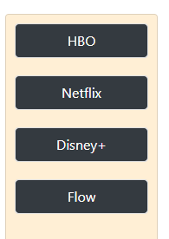

En el menú izquierdo aparecen los servicios que el administrador asigno al usuario (actualmente en construcción). Próximamente se podrán ver los meses abonados en base al servicio seleccionado en este sector.

En la barra superior se puede observar los siguientes botones:

Home: Direcciona a la pantalla principal

Ver Pagos: Trae los meses abonados únicamente

Acerca de: Próximamente se verá información de la página.

Buscar: Trae el mes buscado



1. **Usuario Admin:**

Solo podrás ingresar si tienes perfil de administrador (Próximamente)

Una vez que ingreses podrás:

* + - Ingresar un nuevo usuario
    - Ingresar un nuevo servicio
    - Ver las altas de servicio
    - Dar de baja a usuarios (Próximamente)
    - Dar de baja a servicios (Próximamente)
    - Cargar el pago del usuario
    - Modificar pagos
    - Cargar el medio de pago utilizado (Próximamente)

Al presionar en el botón Editar correspondiente al mes se podrá editar el pago del servicio.

En el menú izquierdo al presionar en el botón Agregar Servicio se podrá acceder al formulario para agregar un nuevo Servicio

Al presionar en el Botón Agregar Usuario se puede acceder al formulario para agregar un usuario nuevo. Por el momento solo se agrega a la base de datos, próximamente se podrá editar.

1. **Admin:**

Una vez que ingreses podrás:

* + - Ingresar meses
    - Cargar nuevos servicios
    - Modificar meses
    - Agregar servicio
    - Agregar usuarios

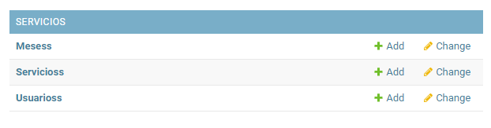

**Requerimientos:**

1. Python 3.10 o versiones recientes.
2. Django 4.0.4 o versiones recientes.

**Integrantes:**

* Dario Sbarbati
* Diego Hernández
* Diego Grandville